REGISTRO DE PRUEBA — CP-S10-UI-05
Sprint Azure 10 | PBL-29 | OftalCore / INEO
Plantilla lista para insertar capturas (Azure #604)
ID caso | CP-S10-UI-05
Módulo / Escenario | Contraste formularios tema claro/oscuro — Legibilidad en tema claro y oscuro
Ejecutor | Jaime Díaz
Revisor | Zahid Galicia
Datos sintéticos | Usuario QA jesus / admin según caso; sin secretos en Git
Resultado esperado | Textos y botones legibles en ambos temas
Estado | Parcial hasta captura oscuro

Tema claro
Módulo/formulario en tema claro legible
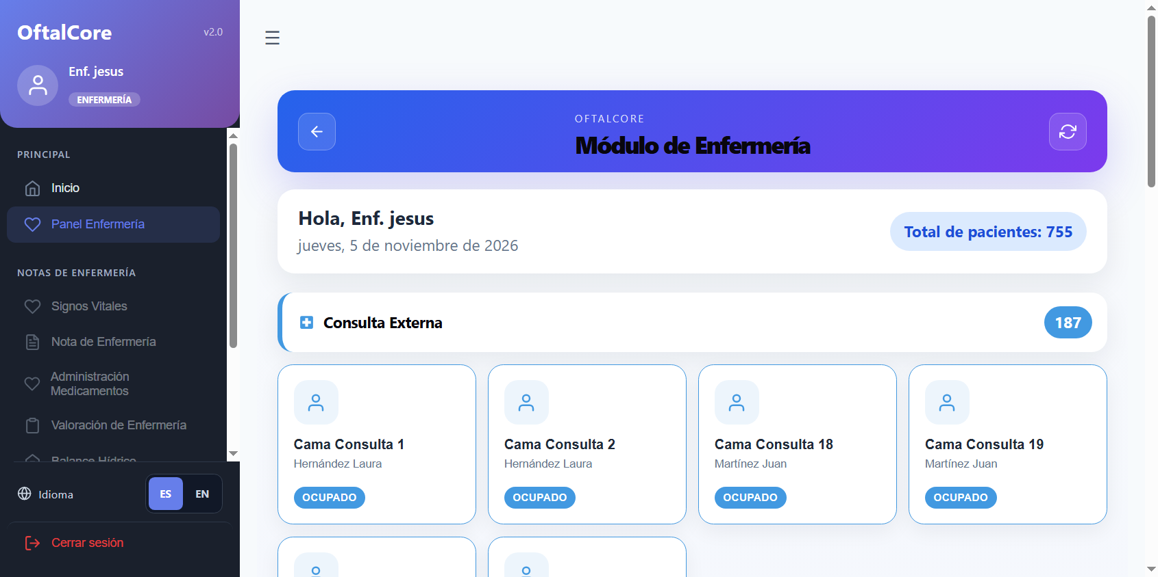
Tema oscuro
Tema oscuro o evidencia de ausencia de toggle
Formulario legible
Formulario de valoración legible
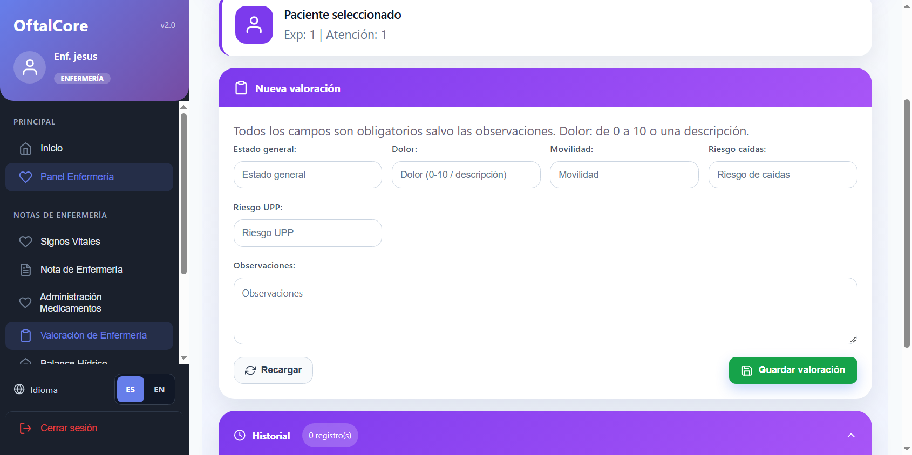

Defectos: Ninguno
Caso Aprobado, Fecha: 05/11/2026

